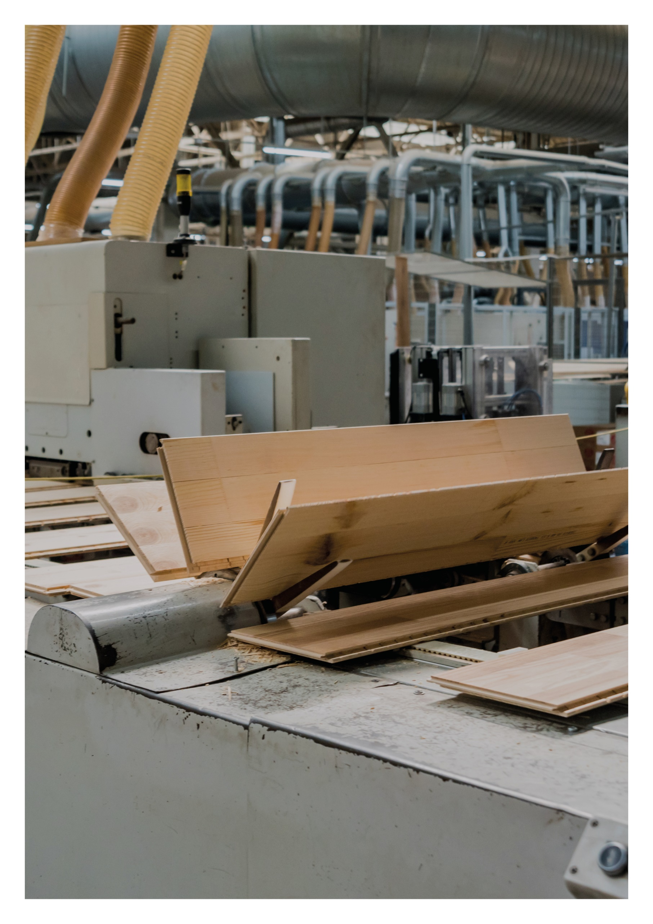

ESIMERKKILASKELMA

**CLT-seinän tukipaine**

**28.2.2022**

Sisällys

1 Tarkasteltava rakenne 3

1.1 Lähtötietoja 3

2 Laskelmat 4

2.1 Tehollinen kosketuspinnan pituus seinässä 4

2.2 Tukipainekestävyys seinässä 4

2.3 Tehollinen kosketuspinnan pituus vaakarakenteessa 4

2.4 Tukipainekestävyys vaakarakenteessa 5

# tarkasteltava rakenne

Kuvassa on seinän CLT-levyn ja vaakarakenteen CLT-levyn välisen liittymä, jota kuormittaa tukireaktio *N*d. CLT-levyn lujuus- ja jäykkyysarvot ovat esimerkkejä. Todelliset arvot tulee hankkia CLT-levyn valmistajalta.

* Tarkastellaan seinän ja välipohjan tukipainekestävyys murtorajatilassa

## Lähtötietoja

* Seuraamusluokka CC2
* *N*d = 150,0 kN/m



# laskelmat

## Tehollinen kosketuspinnan pituus seinässä



## Tukipainekestävyys seinässä



## Tehollinen kosketuspinnan pituus vaakarakenteessa

Vaakarakenteessa kosketuspinnan muodostavat seinän pystylamellit (lamellikerrokset 1 ja 2). Näin ollen tässä esimerkissä tarkastellaan kahta kiskopainerasitusta, jotka ovat 40 mm:n etäisyydellä toisistaan.



## Tukipainekestävyys vaakarakenteessa







Lamellikerroksen 2 kohdalla olisi vielä paljon kapasiteettia käytettävissä, mutta sen hyödyntäminen johtaa seinässä epäkeskeiseen kuormitukseen, joka taas vaikuttaa seinän nurjahduskestävyyden mitoitukseen.